SỞ GD & ĐT TP. HỒ CHÍ MINH  TRƯỜNG THPT ĐÔNG DƯƠNG | KIỂM TRA HỌC KÌ II – Năm học 2013-2014  MÔN VẬT LÝ – LỚP 10

ĐÁP ÁN VÀ THANG ĐIỂM

CÂU | NỘI DUNG | ĐIỂM
Câu 1  1,0 đ | - Khi một lực  không đổi tác dụng lên một vật và điểm đặt của lực đó chuyển dời một đoạn s theo hướng hợp với hướng của lực góc thì công thực hiện bởi lực đó được tính theo công thức:  - A = F.s.cos | 0,5 đ  0,5 đ
Câu 2  1,0 đ | 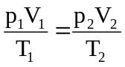(*)  - Qt đẳng nhiệt T₁ = T₂: Từ (*) suy ra 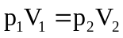  - Qt đẳng tích V₁ = V₂: Từ (*) suy ra 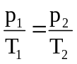  - Qt đẳng áp p₁ = p₂: Từ (*) suy ra 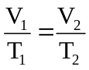 | 0,25 đ  0,25 đ  0,25 đ  0,25 đ
Câu 3  1,0 đ | - Cách phát biểu của Clau-di-út: Nhiệt không thể tự truyền từ một vật sang vật nóng hơn  - Cách phát biểu của Các-nô: Động cơ nhiệt không thể chuyển hóa tất cả nhiệt lượng nhận được thành công cơ học | 0,5 đ  0,5 đ
Câu 4  1,0 đ | - Độ nở dài Δl của vật rắn (hình trụ đồng chất) tỉ lệ với độ tăng nhiệt độ Δt và độ dài ban đầu l₀ của vật đó.  - Δl = l – l₀ = αl₀.Δt. | 0,5 đ  0,5 đ
Câu 5  2,0 đ | Chọn mốc thế năng tại chân mặt phẳng nghiêng  a) Vì bỏ qua ma sát nên áp dụng định luật bảo toàn cơ năng:  W₁ = W₂  W_{đ1} + W_{t1} = W_{đ2} + W_{t2}  mgz₁ = 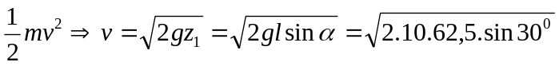= 25 m/s | 0,25 đ  0,25 đ  0,75 đ
Câu 5  2,0 đ | b) Tại vị trí W_{t} = W_{đ}, có cơ năng W₃ = W_{đ3} + W_{t3} = 2W_{t3}  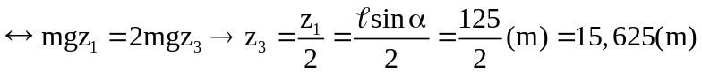 | 0,25 đ  0,5 đ
Câu 6  1,0 đ | Trạng thái 1 Trạng thái 2  p₁ = 3 atm p₂ = ?  T₁ = 27+273 = 300K T₂ = 127+273 = 400K  Áp dụng định luật Săc-lơ: 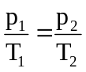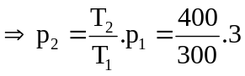 = 4 atm | 0,25 đ  0,75 đ
Câu 7  1,0 đ | Δl = l₀ αΔt = l₀ α(t – t₀)  Δl = 20. 11.10⁻⁶.(65 – 15) = 1100.10⁻⁶ = 1,1mm | 0,5 đ  0,5 đ
Câu 8  2,0 đ | a) Độ lớn của công: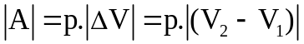  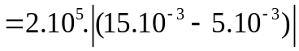= 2000 (J) | 0,5 đ  0,5 đ
Câu 8  2,0 đ | b) Vì khí thực hiện công nên A = −2000 (J) < 0,  và khí nhận nhiệt nên Q = +3000 (J) > 0,  Vậy độ biến thiên nội năng của khí: ∆U = A + Q = −2000 + 3000 = 1000 (J) | 0,25 đ  0,25 đ  0,5 đ

+ Học sinh không ghi hoặc ghi sai đơn vị chỉ trừ một lần 0,25 đ cho một bài toán.
+ Học sinh giải theo phương án khác, nếu đúng cho điểm tối đa.
+ Học sinh ghi biểu thức đúng nhưng thay số tính sai cho ½ số điểm câu đó. Không ghi biểu thức thì không cho điểm.

